(12 – 18 Июля 2022)
Индекс
Главное 2
❖ ЮНИСЕФ признает высокий уровень защиты детей на Кубе 2
❖ Скончался Сезар «Пупи» Педрозо, режиссер Los que Son Son 3
❖ Иван Силва и Калиема Антомарчи заняли седьмое место в Гран-при Загреба по дзюдо 5
❖ Молодежь в центре празднования 26-го числа в Сьенфуэгосе 6
❖ Вступил в силу Закон о порядке защиты конституционных прав 7
❖ Диас-Канель отдает дань уважения командиру Хосе Рамону Балагеру Кабрере посмертно 8
Международные отношения 9
❖ Куба за укрепление отношений с Содружеством Багамских Островов 9
❖ Куба отвергает заявления госсекретаря США 10
❖ Колумбийские конгрессмены подписали декларацию о поддержке Кубы 11
❖ Куба осуждает нарушения США как страны нахождения офиса ООН 12
❖ Папа Франциск подтвердил, что Куба является символом 14
❖ Куба выступила за более активное участие молодежи в форуме АЛБА 15
❖ Куба осудила новую агрессию США против Никарагуа 16
Экономическая и торговая блокада США против Кубы 17
❖ Политика США в отношении Кубы контрпродуктивна, заявил конгрессмен 17
❖ В США поддерживают отмену ограничений на поездки на Кубу 18
Двусторонние отношения 20
❖ Юные россияне из Учебно-спортивного центра ДОСААФ посетили дипштаб Кубы 20
❖ Российская солидарность возвышает сопротивление Кубы враждебности США 21
❖ Куба сталкивается с американской кампанией политической дестабилизации 23

Главное

ЮНИСЕФ признает высокий уровень защиты детей на Кубе
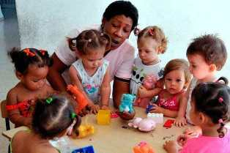
Гавана, 18 июля.- Детский фонд Организации Объединенных Наций (ЮНИСЕФ) признал высокий уровень защиты и развития детей на Кубе, отмечая День защиты детей.
Исследования, проведенные этой организацией, показали, что "кубинское государство проявляет сильную политическую волю, чтобы гарантировать благополучие этой социальной группы, особенно в отношении охвата образованием и охраны здоровья матери и ребенка".
Несмотря на сложные преобразования, происходящие в стране, правительство и его институты всегда проявляли явную приверженность сохранению достижений в области защиты детей и подростков, говорится в тексте, составленном на основе результатов исследования.
Текст указал, что чистый коэффициент охвата начальным образованием составляет 99,1 процента, а общий показатель охвата средним образованием составляет 96,4 процента, при высоком уровне гендерного паритета на всех уровнях образования.
С другой стороны, отметил он, все роды регистрируются, и 99,9 процента из них происходят в медицинских учреждениях при сопровождении квалифицированного персонала.
Среди прочих аспектов ЮНИСЕФ выделил приоритетность заботы о людях с инвалидностью, как часть социальной политики, направленной на повышение качества их жизни и обеспечение равных возможностей.
Недавно Министерство здравоохранения сообщило, что 97,8 процента детей и подростков в возрасте от 2 до 18 лет имеют полный график вакцинации против КОВИД-19 после иммунизации более одного миллиона 919 тысяч 108 человек этого возраста.
Куба празднует каждое третье воскресенье июля, начиная с 1974 года, День защиты детей, для которого запланированы культурные, спортивные и развлекательные мероприятия в общественных местах в учреждениях по всей стране. (Пренса Латина)

Скончался Сезар «Пупи» Педрозо, режиссер Los que Son Son
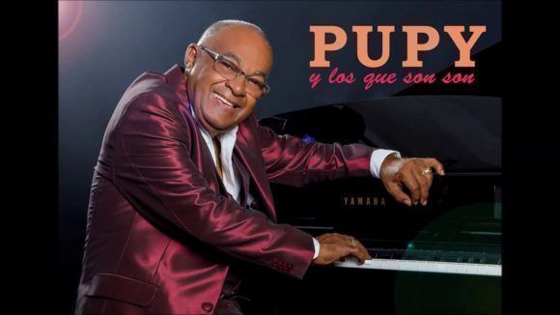
Гавана, 17 июля.- Сезар «Пупи» Педрозо, директор оркестра Pupy y Los que Son Son, скончался в это воскресенье в Гаване, подтвердил Cubadebate Кубинский институт музыки.
Пупи, пианист, аранжировщик и композитор, происходит из семьи музыкантов. Его отец, Сезар «Нене» Педрозо, был пианистом, игравшим с Чапоттином и другими ансамблями, его дед Хулио был директором кубинского оркестра, его дядя, известный как Пио Эскапарате, был гуьереро из Арканьо-и-сус-Маравильяс, Виктор Эррера, брат, он является директором Sensación, а Хулио Сальдивар, другой брат, играет с оркестром Осмундо Кальсадо.
Он объединил группы Fascinación, Sensación, Revé и ансамбль Bolero; В 1969 году он вместе с Хуаном Формеллом основал группу Los Van Van, в которой он оставался до 2001 года, когда он основал свою собственную группу Pupy y Los que Son Son.
Он имел превосходство в кубинской музыкальной истории как пианист, аранжировщик и композитор легендарной чаранги Los Van Van в течение 32 лет, периода, в течение которого он стал ответственным за несколько номеров решающего успеха в траектории оркестра, таких как «Сегодня шесть недели выполнены », «Хорошие люди», «Это хорошо», «Диско Асукар», «Фрукты», «Ни шоколад, ни конфеты», «Темба, могила, тимба» и «Черное готовится» и другие .
Со своей группой Los que Son Son Пупи решил сломать стереотипы, изменить свой тембр и постоянно обновлять себя.
Среди определяющих элементов, характеризующих оркестр, — свежесть его лирики и отсутствие игнорирования традиционных ритмов, таких как те, что исходят от сона и сальсы, образующих зажигательную смесь, которая заставляет двигаться даже самого паршивого танцора.
Pupy является создателем уникального и энергичного звучания в нашей современной музыке, с индивидуальной обработкой тумбао и очень современными оркестровками, которые проложили путь к новому стилю Timba. На счету Сесара Педрозо как композитора более 150 произведений, многие из которых получили широкое признание. Мы найдем отличное чувство юмора в его текстах, свежие и современные звуки, обильные полиритмы, усиленные бата и великолепными фортепианными тумбао.
На международном уровне его песни также были записаны голосами Селии Крус с песней «Azúcar», Адальберто Сантьяго, Альфредо де ла Фе (Эль скрипка чарангеро) и других.
Он сделал разные и успешные презентации за границей, во многих из которых его сопровождали известные музыканты, например: Джованни Идальго, Данило Перес, Папо Луккас, Гонсалито Рубалькаба, Хильберто Санта Роса, Хосе Альберто «Эль Канарио» и другие фигуры. (Кубадеватэ)

Иван Силва и Калиема Антомарчи заняли седьмое место в Гран-при Загреба по дзюдо

Загреб, Хорватия, 17 июля.- Лучшим достижением для Кубы в воскресный день Гран-при по дзюдо в Загребе было седьмое место, достигнутое Иваном Сильвой и Калимой Антомарчи.
Согласно веб-сайту Международной федерации www.ijf.org, Сильва и Антомарчи заняли седьмое место в весовой категории 90 и 78 килограммов (кг), уступив пропуск в дискуссию за бронзу против француза Франсиса Дамье Иппона и Карен Стивенсон из Нидерландов. тот же маршрут, в таком порядке.
Ранее кубинец победил итальянца Николаса Мунгаи и испанца Тристани Хусахлисвили, но позже уступил японцу Кенте Нагасаве, который отправил его в плей-офф, этап, в котором его превзошел Дамье.
Выступление Антомарчи было короче, но с тем же конечным результатом, поскольку она дебютировала с победы над турчанкой Нурджан Йылмаз, а позже ее обогнала израильтянка Инбар Лобник.
В это воскресенье за ​​Кубу также выступили Идалис Ортис (+78 кг) и Энди Гранда (+100 кг), которые проиграли в первом и втором бою соответственно.
Ортис рано попрощался с матами ударом слева против серба Милицы Забич, а Гранда обыграл мексиканца Серхио дель Соля и уступил финну Марту Пвалайнену.
Лучший день Кубы был в эту субботу, когда Магдиэль Эстрада (73 кг) завоевал серебряную медаль, хотя Майлин дель Торо (63 кг) финишировал с победой и поражением.
В пятницу Арнаес Оделин (57 кг) финишировал на пятом месте (он оспаривал бронзу), а Дэнни Порте (60 кг) проиграл в своем дебюте.
Крупнейший из Антильских островов закрылся в субботу на одиннадцатом месте в турнирной таблице с серебряной медалью Эстрады и пятым местом Оделина, но сегодня он опустился на семнадцатое место, на котором Сильва и Антомарчи занимают седьмое место.
По нациям Нидерланды лидировали с двумя золотыми и двумя бронзовыми медалями, за ними следуют Япония (2-0-2), Канада (2-0-2), Грузия (1-2-2), Израиль (1-1). -1), Франция (1-1-1), Азербайджан (1-1-1), Италия (1-1-0), Хорватия (1-0-1), Казахстан (1-0-0) и Великая Великобритания (1-0-0), 11 игроков, выигравших хотя бы один титул. (Кубадеватэ)

Молодежь в центре празднования 26-го числа в Сьенфуэгосе
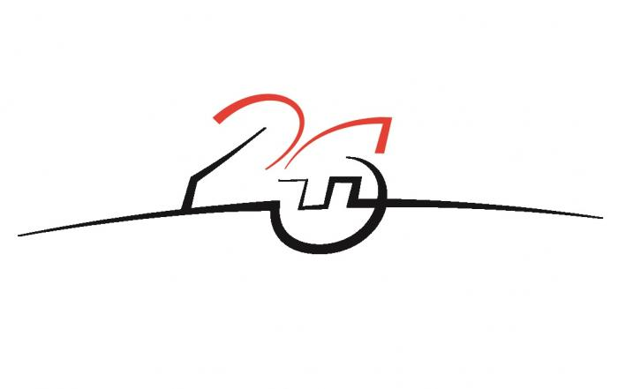

Сьенфуэгос, 17 июля.- Молодые люди являются главными героями событий 26 июля в Сьенфуэгосе. Об этом свидетельствует их участие в каждой из социально-экономических задач воздействия территории.
Джордан Гонсалес Белл, первый секретарь Союза молодых коммунистов (СЮК) в провинции, особо отметил вклад в продуктивную работу, особенно связанную с посадкой тростника и очисткой побережья.
В рамках идеологической работы он сделал акцент на посещениях бывших участников Движения 26 июля в городе, в чем имплицитно признается провинциальный комитет СЕК.
Он также сообщил, что в августе пройдет несколько выпусков летних молодежных лагерей, когда студенты и участники молодежных движений будут поощряться разнородными мероприятиями.
Два молодежных лагеря пройдут с 25 по 26 июля в преддверии мероприятия; и с 12 по 13 августа в честь дня рождения главнокомандующего Фиделя Кастро Руса.
Молодые женщины, входящие в федерацию, также будут отмечены к годовщине организации 23 августа; а 28-го числа того же месяца организуют итоговые летние мероприятия, готовые к началу учебного года и 65-летию подвига 5 сентября.
Сообщалось, что мероприятие Ecojoven будет проведено с участием Молодежных технических бригад для продвижения роли молодежи в науке. (Кубадеватэ)

Вступил в силу Закон о порядке защиты конституционных прав
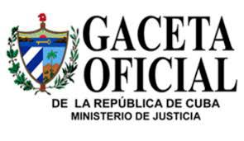
Гавана, 17 июля.- С публикацией в «Официальном вестнике» № 74 Обыкновенного от 15 июля 2022 года вступил в силу Закон о процессе защиты конституционных прав, который был одобрен на пятой внеочередной сессии Национальной Ассамблеи народной власти (НАНП). .), в своем IX Законодательном собрании.
Настоящий Закон регулирует порядок рассмотрения судами исков о нарушении прав, закрепленных в Конституции Республики, в связи с ущербом или убытками, понесенными лицами по вине органов государства, его руководителей. должностными лицами или служащими вследствие ненадлежащего действия или бездействия своих обязанностей, а также физическими или негосударственными субъектами в соответствии с положениями статьи 99 конституционного текста, за исключением тех, которые предусмотрены статьей 6 настоящего Закон.
По мнению юридического органа в его статье 2, при разрешении конфликтов, возникающих в связи с нарушением конституционных прав, нормативные положения толкуются таким образом, который в наибольшей степени благоприятствует личности и уважению человеческого достоинства, в соответствии с ценностями и принципы, закрепленные в Конституции, особенно принципы прогрессивности, равенства и недискриминации, чтобы гарантировать эффективную судебную защиту прав без ущерба для прав других людей, коллективную безопасность, общее благополучие, соблюдение общественного порядка. , Конституция, действующие международные договоры Республики Куба и законы.
Во время представления мнения об этом Законе перед парламентом Хосе Луис Толедо Сантандер, председатель Комиссии по конституционным и правовым вопросам Национальной ассамблеи народной власти, подчеркнул его особую актуальность как выражение воли к укреплению с каждым днем. скорее социалистическое правовое государство. (Гранма)

Диас-Канель отдает дань уважения командиру Хосе Рамону Балагеру Кабрере посмертно
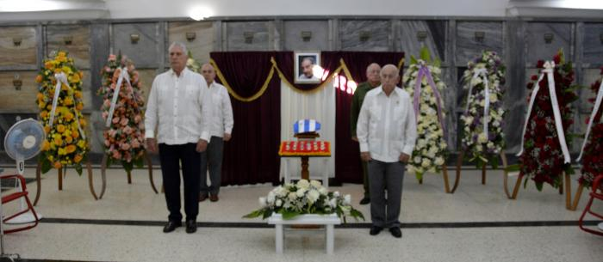
Гавана, 16 июля.- Первый секретарь ЦК партии и президент Республики Мигель Диас-Канель Бермудес вместе с другими лидерами партии и правительства в эту субботу почтили память революционного борца подпольной борьбы и Повстанческая армия, командующий Хосе Рамон Балагер Кабрера, скончался днем ​​15 июля.
Цветочные подношения от генерала армии Рауля Кастро Руса, лидера кубинской революции, и президента Республики вместе с семьей и друзьями охраняли урну, которая позже будет перенесена в мавзолей бойцов Восточного фронта Франка Паиса II. ., в Сантьяго-де-Куба.
Первый секретарь ЦК партии входил в состав почетного караула в честь комбатанта, который проходил в Пантеоне ветеранов некрополя Колон в столице вместе с командующим Повстанческой армией Хосе Рамоном Мачадо Форчун. ; и члены Политбюро Коммунистической партии Кубы (ПКК), Роберто Моралес Охеда, организационный секретарь ЦК, и министр Революционных вооруженных сил (РВС), генерал армейского корпуса Альваро Лопес Миера, Герой Республика Куба. (Гранма)

Международные отношения

Куба за укрепление отношений с Содружеством Багамских Островов
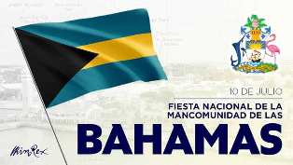
Гавана, 12 июля.- Министерство иностранных дел Кубы ратифицировало желание укреплять узы дружбы и сотрудничества с Содружеством Багамских островов.
В сообщении со своего официального аккаунта в Твиттере МИД также поздравил народ и правительство этой Карибской страны с ее Национальным праздником.
Гавана и Нассау поддерживают дипломатические отношения, отличающиеся солидарностью, на протяжении почти пяти десятилетий.
Обе стороны выступают за укрепление обмена в вопросах здравоохранения, и в январе этого года бригада из международного контингента врачей-специалистов Генри Рива прибыла на Багамы для поддержки борьбы с пандемией КОВИД-19. (Пренса Латина)

Куба отвергает заявления госсекретаря США
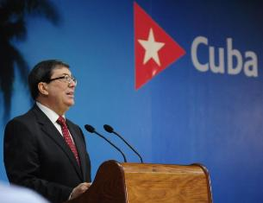
Гавана, 12 июля.- Министр иностранных дел Кубы Бруно Родригес отверг заявления госсекретаря США Энтони Блинкена относительно актов вандализма, имевших место на острове в прошлом году.
В сообщении, опубликованном в социальной сети Twitter, министр иностранных дел карибского государства заявил, что заявления главы американской дипломатии подтверждают причастность правительства этой страны к попытке подорвать порядок и мир на Кубе.
Государственный департамент опубликовал комментарии своего секретаря, в которых он ссылается на беспорядки 11 июля 2021 года.
Родригес ранее заявлял в Твиттере, что правительство и Государственный департамент стремятся дискредитировать народную победу Кубы над империалистической агрессией после неспособности спровоцировать восстание летом 2021 года.
В последние дни это правительственное агентство США выпустило несколько сообщений, которые кубинские официальные лица называют вмешательством, в дополнение к объявлению об визовых ограничениях для более двадцати представителей правительства острова.
Кубинское правительство признало, что в беспорядках 11 июля объединились различные причины, в том числе экономическая ситуация и ситуация со здоровьем в стране, но оно также представило доказательства, свидетельствующие о развитии коммуникационной операции, инициированной в Соединенных Штатах, с целью спровоцировать мягкий переворот. В эти выходные президент Кубы Мигель Диас-Канель сообщил прессе, что 11 июля кубинцы празднуют победу над попыткой вандализма и подтвердили, что лица, привлеченные к уголовной ответственности за эти действия, имеют все конституционные гарантии. (Пренса Латина)

Колумбийские конгрессмены подписали декларацию о поддержке Кубы
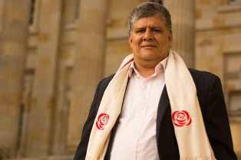
Богота, 12 июля.- Сенатор Омар Рестрепо от партии "Комунес" и другие колумбийские конгрессмены передали в публичном заявлении Группе "Размышления о Латинской Америке" поддержку кубинской революции.
В тексте сообщество выразило свое неприятие актов насилия, инициированных 11 июля 2021 года, которые были направлены на "дестабилизацию социальной и политической обстановки на Кубе и привели к серьезным актам вандализма и нападениям на сотрудников полиции".
Он подчеркнул, что доказательства происхождения таких дестабилизирующих действий указывают на масштабную операцию политической и психологической войны, организованную из-за рубежа и проводившуюся через интернет-центры и десятки тысяч ложных аккаунтов в социальных сетях.
"Эти дестабилизирующие действия являются частью так называемой широкомасштабной военной стратегии, которую правительство Соединенных Штатов применяет в течение 60 лет против народа Республики Куба", — подчеркнул он.
Упомянутая война также включает бесчеловечную экономическую, коммерческую и финансовую блокаду, манипулирование информацией, финансирование групп и отдельных лиц, выступающих против социализма на острове, ограничение человеческих контактов и обменов и другие меры, противоречащие международному праву и правам человека кубинцев и американцев, добавил текст.
Предупредил, что эта стратегия агрессии направлена ​​на то, чтобы кубинский народ, подавленный всякого рода ограничениями и оказывающими серьезное влияние на его повседневную жизнь, восстал против революционного правительства и таким образом положил конец независимости, суверенитету и социализму на Кубе.
Подчеркнул, что все это так, несмотря на то, что президент США Джо Байден в прошлом входил в состав правительства, решившего начать процесс нормализации отношений между его страной и Кубой.
"Хуже того, Байден цепляется за политику агрессии и блокады и отказывается отменить более 200 дополнительных порочных и незаконных односторонних мер, принятых его предшественником в Белом доме", — подчеркнул он.
В заявлении подчеркивалось, что в этом контексте постоянной и иррациональной агрессии против кубинской революции вписано решение правительства Байдена капризно и необоснованно исключить Кубу из недавно проведенного "саммита Америк", мера, которая была широко отвергнута народами региона.
"Мы еще раз присоединяемся к осуждению политики агрессии, проводимой правительством Соединенных Штатов против народа Кубы, и выражаем нашу безоговорочную солидарность с этим смелым народом, преисполненным решимости укреплять и совершенствовать свою социалистическую систему», — говорится в тексте.
Декларация подписана видными деятелями региона, в том числе Уго Мольдисом (Боливия), Сигфридо Рейесом и Раулем Лларуллом (Сальвадор), Хулио Мурьенте Пересом (Пуэрто-Рико), Луисом Альберто Альбаном Урбано (Колумбия), Рикардо Патиньо (Эквадор) среди других личностей. (Пренса Латина)

Куба осуждает нарушения США как страны нахождения офиса ООН
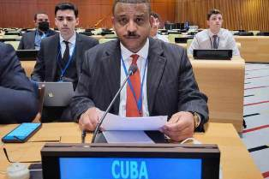
ООН, 13 июля.- Члены кубинской миссии в ООН сталкиваются с рядом нарушений со стороны Соединенных Штатов как страны пребывания многосторонней организации, и эти препятствия мешают их повседневной работе.

Так осудил заместитель постпреда острова при ООН Юрий Гала в своем выступлении накануне перед комитетом по связям со страной пребывания.
По словам посла, страна пребывания избирательно и произвольно применяет Соглашение о штаб-квартире и злоупотребляет этим условием, что является явным нарушением принципа суверенного равенства, закрепленного в Уставе Организации Объединенных Наций.
Гала заявил, что ООН не может быть причастна к этому неоднократному нарушению в ущерб Уставу, Соглашению о штаб-квартире, Конвенции о привилегиях и иммунитетах 1975 года и другим международным документам.
Он подчеркнул, что к кубинским дипломатам, аккредитованным при Организации Объединенных Наций, и членам их семей была произвольно применена политика ограничения передвижения, что является препятствием для надлежащего выполнения их обязанностей.
С другой стороны, посол отверг дискриминацию при выдаче виз принимающей страной по отношению к некоторым государствам-членам ООН.
Это нарушение не только мешает работе организации, но и делает невозможным выполнение делегациями своих функций на равных условиях, подчеркнул кубинский дипломат.
Недавно Ассоциация корреспондентов Организации Объединенных Наций (КАООН) также вынесла решение по вопросу, связанному с задержкой Соединенными Штатами в выдаче виз двум кубинским корреспондентам, аккредитованным при многосторонней организации.
Ассоциация сочла необъяснимой задержку в выдаче виз двум журналистам из агентства "Пренса Латина" — со штаб-квартирой в Гаване — аккредитованным при ООН: Ибис Фраде и Эрнесто Редонет.
Такие страны, как Куба, Венесуэла, Иран, Корейская Народно-Демократическая Республика и другие, неоднократно заявляли, что Соединенные Штаты обычно не выполняют своих обязательств в качестве страны пребывания многосторонней организации.
В связи с этим они отмечают, что северная нация не может продолжать безнаказанно использовать это условие для выборочного и произвольного применения Соглашения о штаб-квартире на основе своей политической повестки дня. (Пренса Латина)

Папа Франциск подтвердил, что Куба является символом
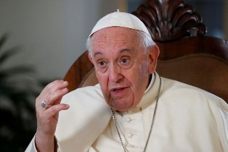
Рим, 13 июля.- "Куба — это символ, у Кубы великая история", — заявил сегодня Папа Франциск в заявлении для СМИ.
Верховный понтифик добавил: "Я очень люблю кубинский народ. У меня были хорошие человеческие отношения с кубинцами, а также, признаюсь, у меня добрые человеческие отношения с Раулем Кастро".
Франциск отметил, что "я был счастлив, когда это небольшое соглашение было достигнуто с Соединенными Штатами, что президент Обама хотел этого в то время, а Рауль Кастро принял его, и это был хороший шаг вперед, но сейчас он остановился".
"Сейчас проводятся избирательные диалоги, чтобы сократить дистанцию. Куба — это символ, у Кубы великая история, я чувствую себя очень близко, даже к кубинским епископам", — подчеркнул он.
Папа Франциск совершил пастырский визит на Кубу в период с 20 по 22 сентября 2015 года, через несколько дней после восстановления дипломатических отношений между этой страной и Соединенными Штатами, которые он назвал "знамением победы, культуры встречи, диалога".
По этому случаю Франциск призвал лидеров обеих стран "продолжать продвигаться по этому пути и полностью развивать свой потенциал в качестве доказательства высокой службы, которую они призваны выполнять во имя мира и благополучия своих народов и Америки и пример примирения для всего мира".
"Мир нуждается в примирении в этой атмосфере Третьей мировой войны на этапах, которые мы переживаем", — сказал тогда епископ католической церкви. (Пренса Латина)

Куба выступила за более активное участие молодежи в форуме АЛБА
Гавана, 13 июля.- Куба выступила за участие молодежи в разработке государственной политики во время виртуальной встречи Боливарианского альянса народов нашей Америки - Народного торгового договора (АЛБА-НТД).
Первый секретарь Союза молодых коммунистов (UJC) Айлин Альварес председательствовала на представлении крупнейшего из Антильских островов, выступая о ведущей роли новых поколений в концепции и разработке программ этой группы.
В Твиттере Альварес написала, что в своем выступлении она осудила тех, кто намеревается навязать ложный образ молодежи, дистанцированной от ценностей, связывающих её с историческим поколением кубинской революции.
Добавила, что присутствующие делегации осудили блокаду США против Кубы, которая является основной причиной ограничений и недостатков молодых людей острова, и поблагодарили за солидарность страны.
Заседание высшего руководства АЛБА - ТДН прошло виртуально с целью содействия участию молодежи в социальной, политической и экономической сфере стран, входящих в региональный блок.
Среди договоренностей мероприятия было содействие расширению обмена между молодежными организациями и движениями и создание международной молодежной обсерватории, спонсируемой блоком. (Пренса Латина)

Куба осудила новую агрессию США против Никарагуа
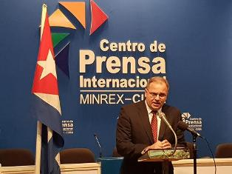
Гавана, 18 июля.- Генеральный директор департамента кубинского МИД по делам Латинской Америки и Карибского бассейна Эухенио Мартинес выразил свое несогласие с недавними санкциями США против 23 никарагуанских судей и прокуроров.
В своем профиле в Твиттере он написал, что около 50 процентов судей США баллотируются на выборах.
Другими словами, указал он, они политики, они занимаются дешевой политикой, им нужны деньги от групп интересов и доноров для кампании, и они отвечают политическим интересам. Как они относятся к санкциям судей из других стран, спросил он.
В другом сообщении Мартинес напомнил о деле судьи штата Флорида, который, вопреки общепринятому и подтвержденному мнению федеральных судов, постановил, что ребенок Элиан Гонсалес, похищенный родственниками в этом американском штате, остается там, а не возвращается на Кубу к его отцу.
Оказывается, "лоббист" судьи был тем же, кто "советовал" похитителям Элиана принять такое решение, сказал он.
В это воскресенье Боливарианский альянс для народов нашей Америки и Договор о торговле между народами (ALBA-TCP) осудил новые принудительные и односторонние меры Соединенных Штатов против Никарагуа.
В своем заявлении этот региональный интеграционный механизм осудил, что никарагуанские юристы без каких-либо доказательств обвиняются Вашингтоном в причастности к актам коррупции или другим преступлениям, связанным с Законом о расширенных обязательствах Северного треугольника, известным как Список Энгеля.
Альянс призвал международное сообщество осудить "агрессию против Манагуа", считая, что "они нарушают основополагающие принципы Устава Организации Объединенных Наций".
Он также подтвердил свою солидарность с народом и правительством Никарагуа, ставшего объектом карательных мер со стороны Белого дома, таких как санкции в отношении его финансовой системы, представителей правительства и частных лиц, военачальников, законодателей и родственников президента Даниэля Ортеги.
В общем в этом нет ничего нового, это стиль действий американского правительства, которое решает, "кого наказать, а кого помиловать". (Пренса Латина)

Экономическая и торговая блокада США против Кубы

Политика США в отношении Кубы контрпродуктивна, заявил конгрессмен
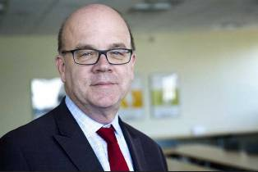
Вашингтон, 13 июля.- Политика, которую Соединенные Штаты проводят сегодня в отношении Кубы, является "неправильной, контрпродуктивной и глупой", заявил представитель Демократической партии штата Массачусетс Джим Макговерн, выступая на слушаниях в городском совете Бостона.
На встрече, посвященной обсуждению резолюции о блокаде Кубы, законодатель заявил, что эта экономическая, торговая и финансовая блокада со стороны Вашингтона несоразмерно затрагивает кубинские семьи.
Макговерн, который неоднократно посещал остров, упомянул о мерах, которые препятствуют отправке денежных переводов в Карибскую страну, а также о препятствиях для приобретения продуктов питания и лекарств даже в самый тяжелый момент пандемии КОВИД-19.
Кроме того, он подчеркнул, что блокада также затрагивает североамериканцев, которые, например, в случае биотехнологии, должны искать достижения в другом месте, соседней стране, которая имеет невероятную исследовательскую программу, ориентированную на здоровье.
Он напомнил, как во время второго срока Барака Обамы (2009-2017 гг.) были предприняты позитивные шаги по нормализации двусторонних отношений, но эти подвижки были обращены вспять в период правления Дональда Трампа на посту главы Белого дома (2017-2021 гг.).
Конгрессмен предупредил, что хотя нынешняя администрация президента Джо Байдена не согласна с кубинским правительством по многим аспектам, это не должно мешать отношениям с Гаваной и не является оправданием для введения санкций.
Куба — единственная страна, в которую американцам запрещено ездить без специального разрешения, сокрушался Макговерн, для которого "жестокая и иррациональная" блокада крупнейшего из Антильских островов должна прекратиться.
Члены городского совета Бостона и другие гости поддержали резолюцию, внесенную членом совета Кендрой Ларой в пользу более тесных связей между этим городом, столицей штата Массачусетс, и Кубой.
Документ требует ослабления ограничений на поездки между двумя странами, а также открытия новых возможностей для культурного, медицинского, спортивного, академического и туристического сотрудничества. (Пренса Латина)

В США поддерживают отмену ограничений на поездки на Кубу
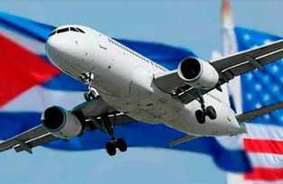
Вашингтон, 18 июля.- Глобальное движение против блокады Кубы (НЕМО) призвало поддержать инициативу по снятию ограничений на поездки на остров, что будет обсуждаться в Палате представителей США.
Согласно призыву, опубликованному на сайте Diario Latinoamericano, коалиция против блокады узнала, что конгрессмен-демократ Стив Коэн, член нижней палаты от штата Теннесси, предложил поправку к законопроекту об ассигнованиях. Инициатива Коэна приведет к ликвидации средств "для обеспечения ограничений на поездки граждан и жителей США на Кубу", говорится в тексте.
Согласно информации, поправка будет обсуждаться 18 июля в Регламентном комитете нижней палаты под председательством депутата Джима Макговерна, демократа от Массачусетса.
"Это может быть первая политическая инициатива в отношении Кубы, за которую проголосует весь этот Конгресс, и чрезвычайно важная инициатива для поощрения поездок на Кубу", — добавил он.
Те, кто присоединится к призыву НЕМО, напишут письмо Макговерну, в котором подтвердят, что большинство граждан и жителей США поддерживают отмену ограничений на поездки на Кубу.
"Куба нуждается в нашей помощи и поддержке", — ратифицировал он призыв, напомнив, что карибская страна сталкивается с огромными проблемами "после более чем 60 лет преступной и незаконной блокады".
Он подчеркнул увещевание НЕМО о том, что администрация Дональда Трампа (2017-2021 гг.) приняла 243 дополнительных меры, "чтобы задушить достойный кубинский народ голодом и дефицитом (...), и даже во время жестокой пандемии КОВИД-19 правительство Джо Байдена не выполнило обещаний, сделанных во время своей предвыборной кампании".
В рамках политики максимального давления, применяемой Трампом, в 2019 году он объявил, среди прочих мер, о сокращении несемейных поездок в Карибскую страну.
До этого было разрешено около 12 категорий, в том числе с образовательными целями, по профессиональным темам и для продвижения так называемых "контактов между людьми".
Однако администрация Трампа считала, что многие из этих поездок на самом деле представляли собой замаскированную форму туризма, которая дала бы кислород кубинской экономике.
По данным министерства иностранных дел острова, в 2018 году на остров приехало более 600 000 американцев. (Пренса Латина)

Двусторонние отношения

Юные россияне из Учебно-спортивного центра ДОСААФ посетили дипштаб Кубы
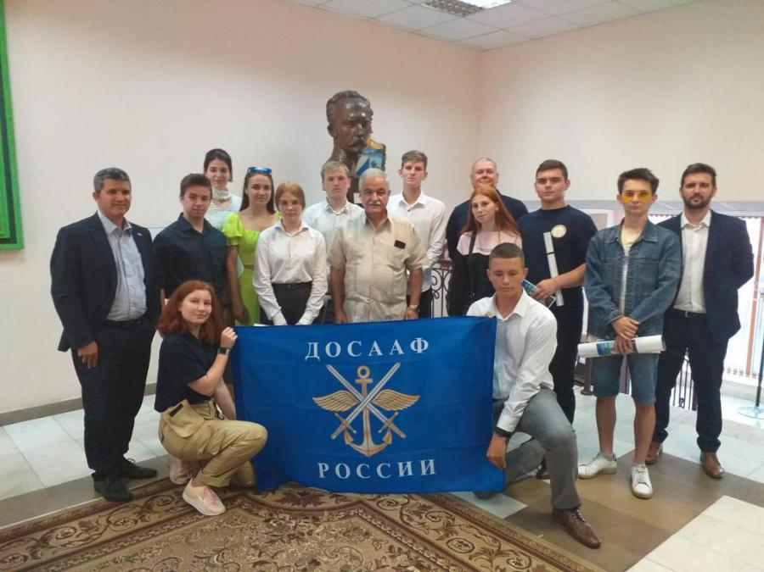

Москва, 14 июля. – Группа юных курсантов Учебно-спортивного центра «Общества добровольцев в поддержку Российской армии, авиации и флота» (ДОСААФ) посетила дипломатический штаб Больших Антильских островов в российской столице. .
Встреча началась с показа аудиовизуального материала на русском языке о первом визите космонавта Юрия Гагарина на Кубу, который показывает любовь и гостеприимство кубинцев к Герою СССР и советскому народу.
Позже второй глава миссии и советник Маркос Лазо Вилтрес в сопровождении второго секретаря Виктора Родригеса Этчеверри и третьего секретаря Адриана Риваса Гутьерреса обменялись с русскими студентами информацией о жизни и работе главнокомандующего Фиделя Кастро Руса, партизанского отряда. героического Эрнесто Че Гевары, а также по истории Кубы от победы Революции до наших дней. Дипломаты также отметили прекрасные отношения дружбы и сотрудничества между двумя странами и потенциал для дальнейшего укрепления российско-кубинских стратегических отношений.
Константин Орлов, профессор, директор Департамента патриотического воспитания и спорта ДОСААФ, поблагодарил кубинских дипломатов за возможность узнать больше о своих лидерах, их истории и культуре, а также за глубоко укоренившееся чувство дружбы с Россией. в кубинском народе с момента прихода Революции к власти на Острове Свободы.
В конце мероприятия посол Кубы в России Хулио Гармендия Пенья поприветствовал и обменялся с молодежью, подчеркнув признание работы Кубы и Фиделя на международном уровне и важность, к которой приближаются новые поколения россиян. история братских отношений между нашими народами. (Посольства Кубы в РФ)

Российская солидарность возвышает сопротивление Кубы враждебности США
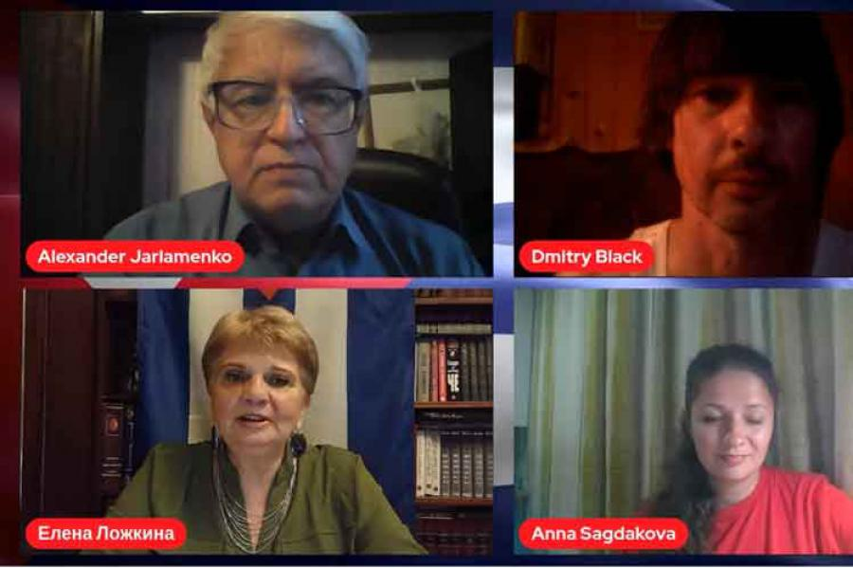
Москва, 12 июля. — Российский YouTube-канал Europa для Кубы сегодня посвятил специальный выпуск «Контрреволюции не было и не будет!», в котором осуждаются дестабилизирующие действия, которые США продвигают и финансируют против острова.
«Сегодня, как и в прошлом году, все кубинские революционеры вышли на улицы, чтобы не допустить нарушения их мира и стабильности, и отсюда мы далеко, но твердо поддерживаем их в защите Революции, — подчеркнул ведущая программы и глава Российского комитета за прекращение блокады Кубы Лена Ложкина.
Точно так же он осудил, что Вашингтон при содействии СМИ и социальных сетей намеревается материализовать так называемый мягкий переворот в антильской нации.
В этой связи он подчеркнул, что события 11 июля 2021 года демонстрируют эти попытки, которые потерпели неудачу из-за решимости кубинского народа и его готовности защищать независимость и Революцию.
Ложкина напомнила, что протесты годичной давности включали беспорядки и другие акты насилия, сценарий, который Соединенные Штаты стремятся возродить на Кубе.
В связи с этими беспорядками член Российского комитета по снятию блокады Кубы Дмитрий Черный подчеркнул позицию главы кубинского государства Мигеля Диас-Канеля, который вышел на улицы для диалога со своим народом.
«Нам было очень интересно, как в прошлом году президент Кубы вместо того, чтобы бежать, вышел на улицы, чтобы поговорить со своим народом и выслушать недовольство людей, совершенно противоположное тому, как это происходит в других странах, когда лидеры убегают», проекция.
Со своей стороны, специалист Латиноамериканского института РАН Александр Ярламенко заверил, что те, кто спровоцировал уличное насилие 11 июля, финансируются теми же организациями, которые пытаются уничтожить Кубинскую революцию и социализм. Куба с 1959 года.
Российский академик заявил, что ни одна страна в мире не допустит, чтобы ему подготовили такой вызов, организованный при поддержке из-за рубежа и со стороны его главного врага, в том числе самих властей США и лидеров крайне правых.
По его мнению, акция является частью империалистического наступления в латиноамериканском регионе и во всем мире с целью дестабилизации правительств, отстаивающих свой исконный путь развития.
Защита социализма и сопротивление Революции крупнейшего из Антильских островов заставили Вашингтон использовать все возможные методы для свержения своего правительства, прокомментировал Ярламенко.
«На карту поставлено многое, мы должны сделать все возможное, чтобы помочь Кубе отстоять свой проект развития и свою независимость», — подчеркнул российский ученый. (Пренса Латина)

Куба сталкивается с американской кампанией политической дестабилизации
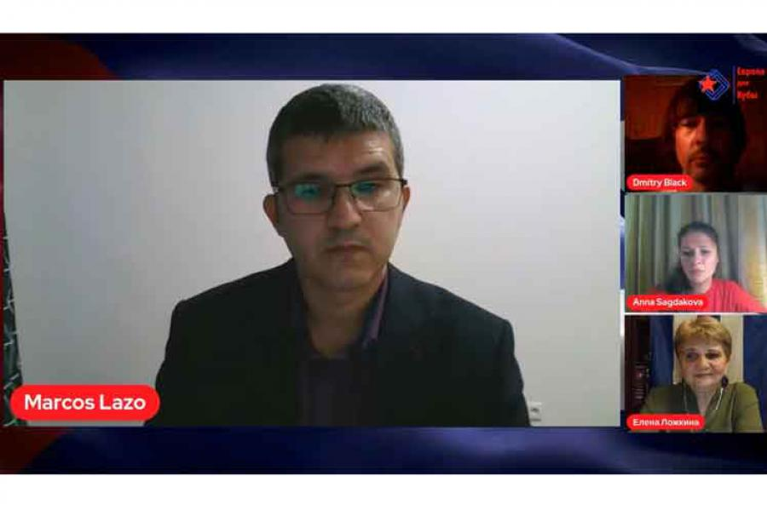
Москва, 12 июля. – Советник и заместитель главы дипмиссии Кубы в России Маркос Лазо пояснил сегодня, что карибская страна в настоящее время столкнулась с политической кампанией дестабилизации, организованной Соединенными Штатами.
В своем выступлении на российском канале YouTube Europe для Кубы дипломат осудил, что операции СМИ против крупнейшего из Антильских островов осуществляются с использованием миллионов долларов и с использованием самых современных информационных технологий и методов дезинформации.
События 11 июля 2021 года соответствовали попытке государственного переворота против кубинской революции, побежденной единством революционного народа, напомнил Лазо.
В этом смысле, добавил он, очевидно, что со стороны Вашингтона и контрреволюционных сил вновь наблюдается упорное стремление воспользоваться сложной экономической ситуацией и попытаться спровоцировать внутреннюю дестабилизацию.
"Как и все страны, Куба переживает тяжелое экономическое положение, вызванное мировым кризисом, высокими ценами на топливо и продукты питания", - сказал министр.
В связи с этим он пояснил, что в конкретном случае Карибского острова добавляется влияние экономической, торговой и финансовой блокады США, которая значительно усилилась в контексте Covid-19 и основана на более чем 200 крайне агрессивных мерах. принятые во время правления бывшего президента Дональда Трампа (2017-2021 гг.) и действующие до сих пор.
Лазо добавил, что попытки Белого дома задушить такую ​​маленькую страну, как Куба, были одним из основных двигателей, побуждающих правительство Гаваны продолжать поиск альтернатив на глобальном уровне, чтобы компенсировать дефицит поставок для правильного развития страны. общество.
«Несмотря на все эти попытки, несмотря на всю ложь, сфабрикованную против Кубы, правда в том, что большинство кубинского народа и миллионы друзей в мире поддерживают революционное правительство острова», — подчеркнул он.
Он также добавил, что карибская нация — стабильная, безопасная, сплоченная страна, способная решать собственные проблемы; он не в кризисе, и его люди не в опасности.
Правда всегда побеждает, наш народ живет в полном мире, продолжает работать над строительством страны, которую мы суверенно решили защищать, но это, как известно, не попадает в заголовки, не отражается в новостях, — пояснил Лазо собравшимся в программе.
В завершение своего выступления дипломат поблагодарил российские власти и друзей солидарности за их твердую позицию в пользу снятия экономической, торговой и финансовой блокады, а также за осуждение всей агрессивной политики правительства США в отношении Кубы.
Российский YouTube-канал «Европа для Кубы» посвятил в этот понедельник специальный выпуск под названием «Контрреволюции не было и не будет!» с решительным осуждением дестабилизационных действий, которые США продвигают и финансируют против острова с целью навязать смену режима. (Пренса Латина)

